РОССИЙСКАЯ ФЕДЕРАЦИЯ
ИРКУТСКАЯ ОБЛАСТЬ
Нижнеудинское муниципальное образование
АДМИНИСТРАЦИЯ
ПОСТАНОВЛЕНИЕ

От 06 апреля 2023 г. № 412

О проведении интернет-голосования по общественным территориям Нижнеудинского муниципального образования, подлежащим в первоочередном порядке благоустройству в 2023 г.
Руководствуясь Федеральным законом от 06 октября 2003 года № 131-ФЗ «Об общих принципах организации местного самоуправления в Российской Федерации», статьями 6, 7, 23, 38 Устава Нижнеудинского муниципального образования, с целью участия населения Нижнеудинского муниципального образования в осуществлении местного самоуправления, администрация Нижнеудинского муниципального образования постановляет:
- Назначить проведение интернет-голосования по общественным территориям, Нижнеудинского муниципального образования, подлежащим в первоочередном порядке благоустройству в 2024 году в период с 15 апреля 2023 года по 30 мая 2023 года.
- Регистрация участника голосования осуществлять с помощью учетной записи в Единой системе идентификации и аутентификации (ЕСИА) и по номеру телефона.
- Голосование проводятся в информационно-телекоммуникационной
сети ''Интернет” размещенной на официальном сайте Нижнеудинского муниципального образования www.n-udinsk.ru (ссылка - https://n-udinsk.ru/₎
- Провести интернет-голосование по общественным территориям Нижнеудинского муниципального образования, подлежащим в первоочередном порядке благоустройству в 2024 г., согласно перечню (прилагается).
- Победителем (избранной территорией) считается общественная территория, набравшая наибольшее количество голосов.
- Настоящее постановление подлежит размещению на официальном сайте Нижнеудинского муниципального образования www.n-udinsk.ru

Исполняющий обязанности главы Нижнеудинского
муниципального образования
первый заместитель главы Нижнеудинского
муниципального образования М.Н. Шумицкий
Приложение к постановлению администрации Нижнеудинского муниципального образования
от 06 апреля 2023 года № 412

Перечень общественных территорий Нижнеудинского муниципального
образования, подлежащим в первоочередном порядке благоустройству в
2024 г.
 | Общественная территория ул. Ленина, в районе дома №27 | -устройство декоративного освещения;  -асфальтирование пешеходных дорожек;  -устройство лавочек и урн;  - устройство скульптуры. | №1
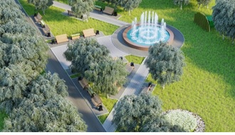
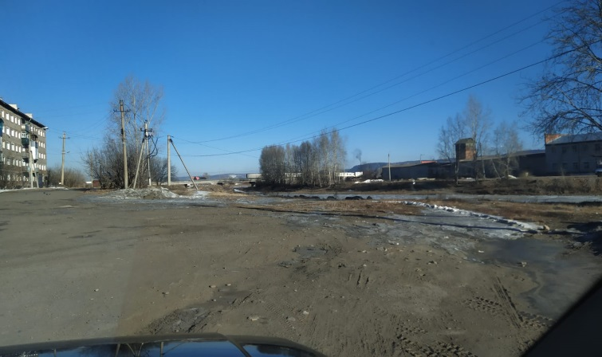 | Общественная территория по ул. Островского, в близи пешеходного моста | - асфальтирование пешеходных дорожек;  - устройство бордюрного камня;  - устройство ограждений;  - устройство декоративного освещения;  - устройство лавочек, урн. | №2
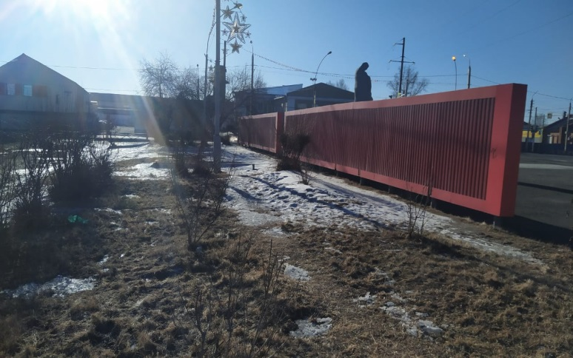 | Общественная территория на пересечения ул. Советская и ул. Осавиахимовская, площадь Победы | - устройство малых архитектурных форм;  -асфальтирование пешеходных дорожек;  - устройство бордюрного камня;  - устройство декоративного освещения;  -устройство лавочек, урн, высадка деревьев. | №3
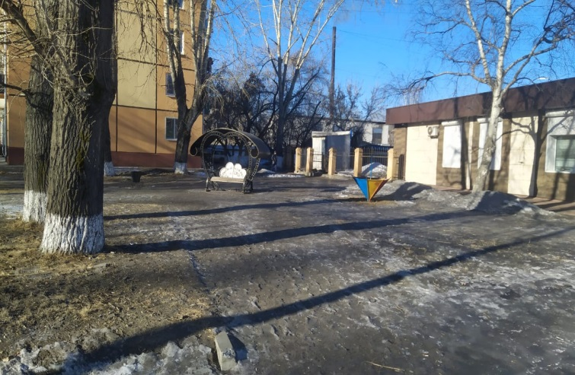 | Общественная территория ул.  Ленина, в районе дома №17 | - устройство малых архитектурных форм;  - асфальтирование пешеходных дорожек;  - устройство бордюрного камня;  -устройство декоративного освещения;  -устройство лавочек, урн и клумб. | №4
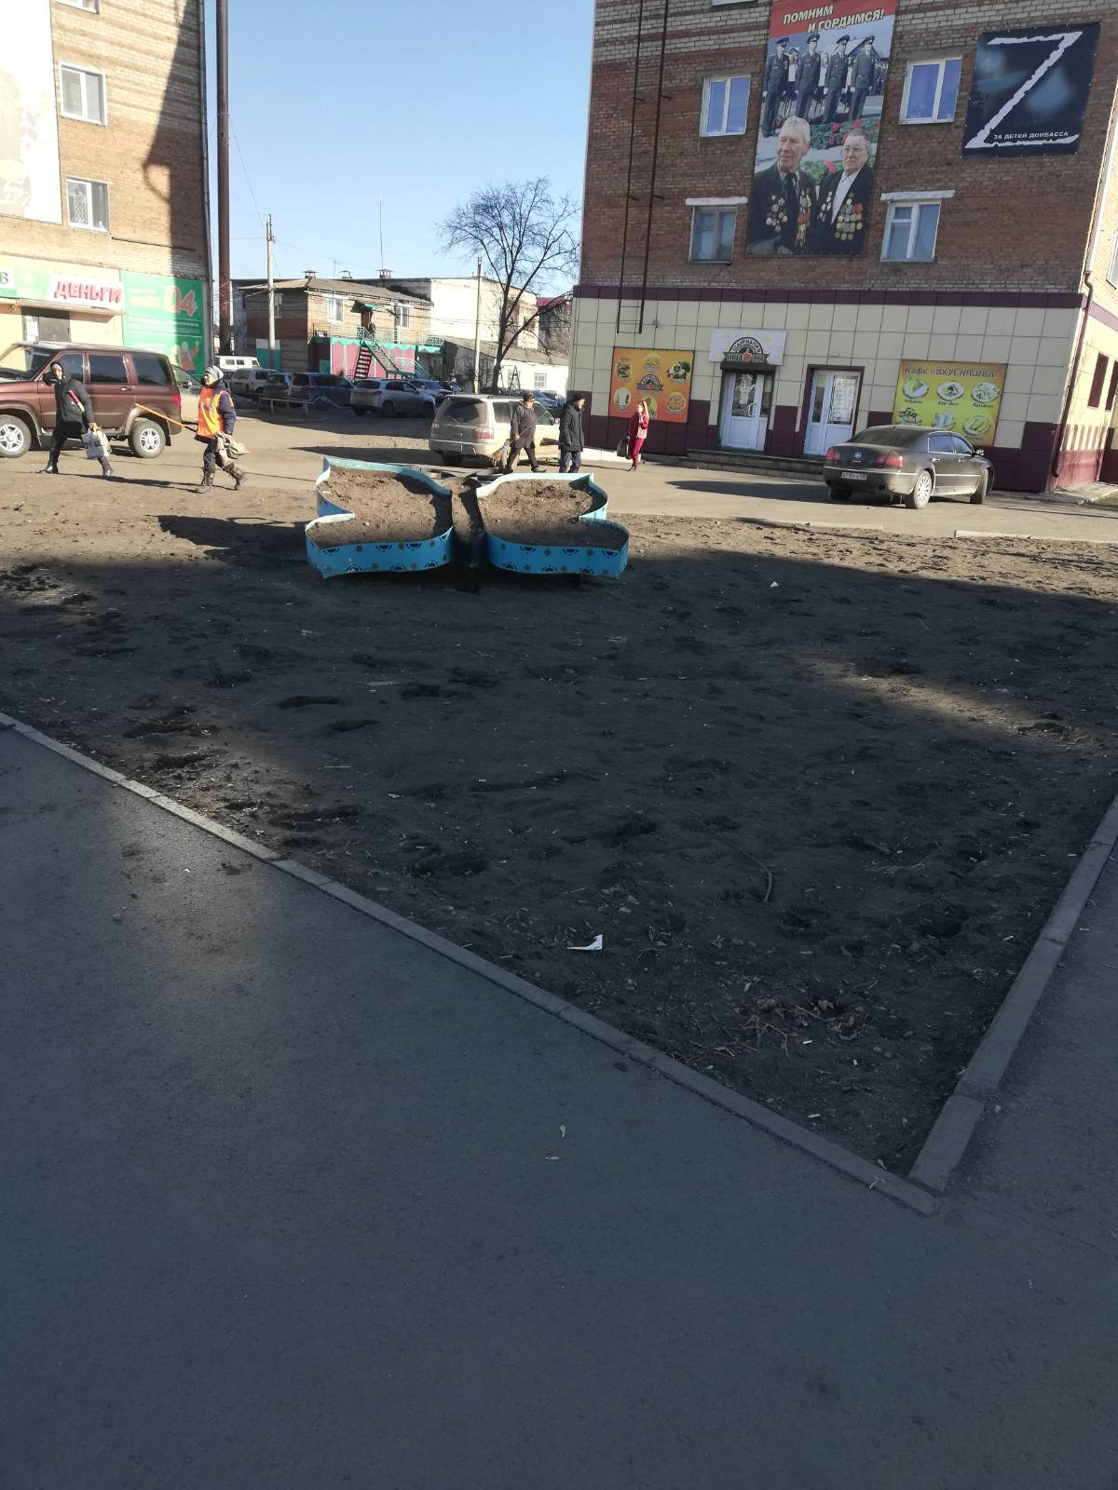 | Благоустройство общественной территории на пересечении ул.  Ленина и ул.Гоголя, в районе дома №19 по ул.Ленина | - асфальтирование пешеходных дорожек;  - устройство бордюрного камня;  - устройство декоративного освещения;  - устройство лавочек, урн и клумб. | №5
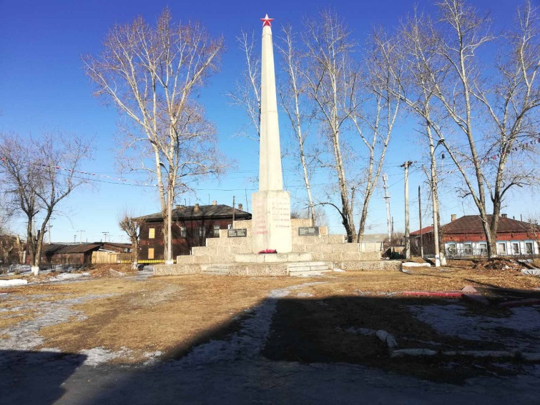 | Благоустройство общественной территории по ул.  4-я Пролетарская, памятник «Павшим борцам за власть Советов» | - устройство малых архитектурных форм;  - асфальтирование пешеходных дорожек;  - устройство бордюрного камня;  - устройство декоративного освещения;  -устройство лавочек, урн и клумб. | №6

